ПРОТОКОЛ ЗАСЕДАНИЯ ЖЮРИ

МКОУ ХМР «СОШ д. Ярки»

Дата проведения 22 сентября 2023 года

Предмет технология

Класс 7-9

Количество участников 5

|  |  |  |  |  |  |
| --- | --- | --- | --- | --- | --- |
| № п/п | Шифр участника | Наименование образовательной организации  (полностью) | Количество баллов | Место | % выполнения заданий |
|  | ШЭ-Тех-01 | Муниципальное автономное образовательное учреждение Ханты-Мансийского района «Средняя общеобразовательная школа д. Ярки» | 7 | участник | 11 |
|  | ШЭ-Тех-02 | 11 | участник | 17 |
|  | ШЭ-Тех-03 | 6 | участник | 9 |
|  | ШЭ-Тех-06 | 12 | участник | 18 |
|  | ШЭ-Тех-08 | 12 | участник | 20 |

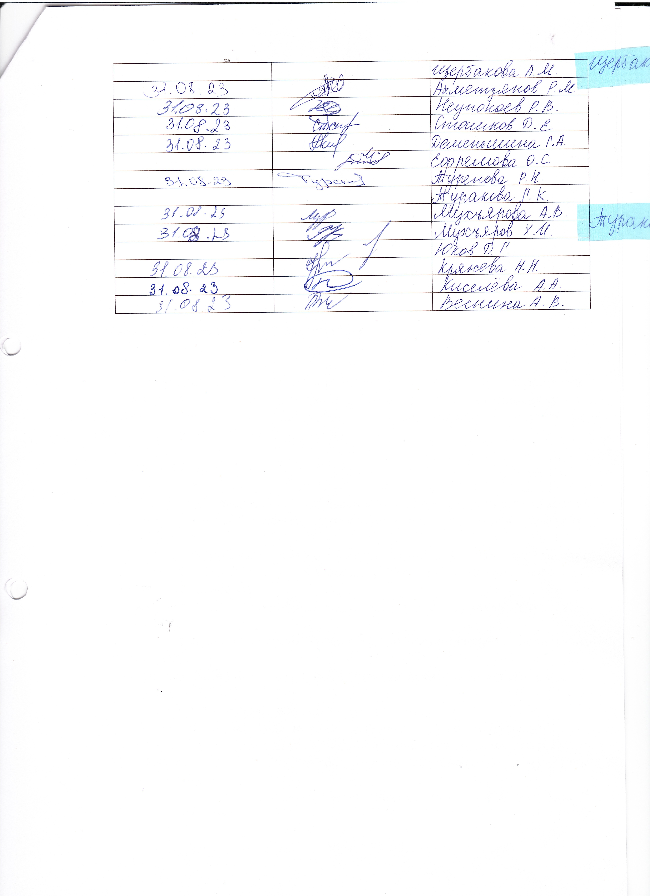

Председатель жюри: _____________________/ Туренова Роза Нуржановна

подпись ФИО полностью



Члены жюри:_____________________/ Кряжева Надежда Николаевна

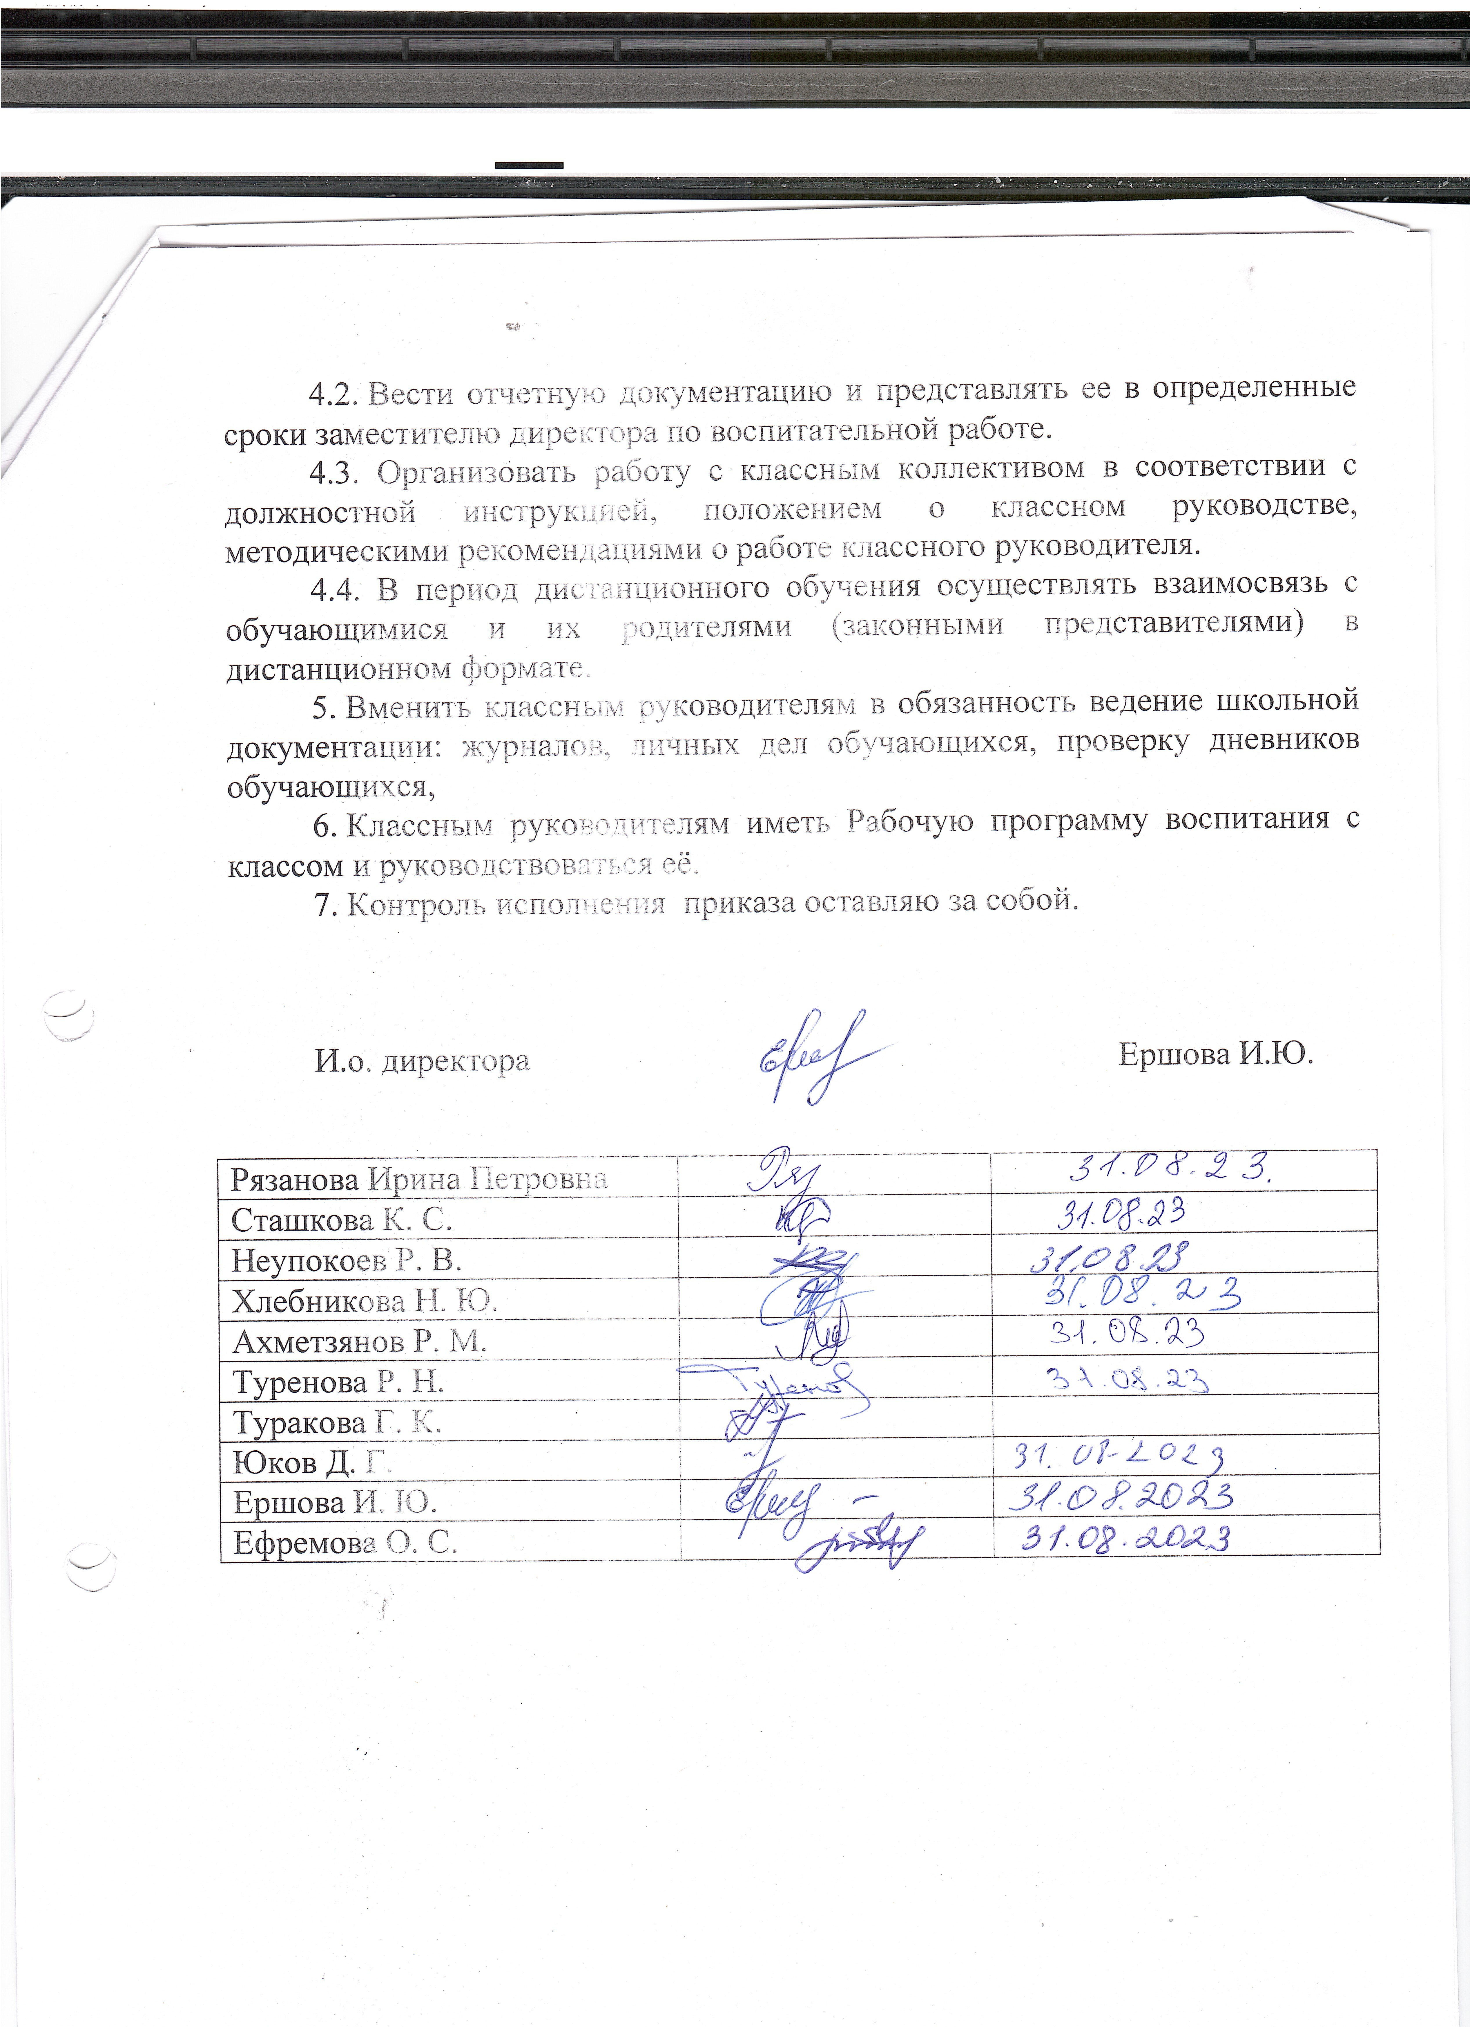

______________________/ Юков Денис Геннадьевич